## Sujet : MewPipe

## Date : 15/06/2015

## Equipe :

## Matthias THOMAS-LAMOTTE

## Alexis JORAND

## Matthieu FREUND-PRIACEL

## Malyck SANGARE

## Jean MOREAU

**Table des matières**

1. Database Structure and Optimization
2. Suggested Videos Algorithm Explanation
3. **Database structure and optimization**

Pour distinguer, orienter les suggestions de vidéos et simuler une proximité avec les utilisateurs, il a été décidé de recueillir et de stocker leur nom, prénom, email, date de naissance ainsi que de sauvegarder la date de leur inscription, le tout dans une table nommée User.

Concernant les vidéos, afin que celles-ci soient correctement différenciées et dans le but de permettre au posteur/créateur la personnalisation des éléments des vidéos, il a été ajouté une table Video comportant un titre, une description et des droits. Plusieurs données sont également stockées pour information, à savoir la taille de la vidéo, son état, sa date d'envoi ainsi qu'un booléen indiquant si celle-ci est archivée, ou non.

Finalement, il a été créé une table View permettant d'obtenir la quantité de vues par vidéo, pour information, ainsi que les vidéos vues par un utilisateur donné, afin de de mieux évaluer quelles vidéos devraient lui être suggéré.

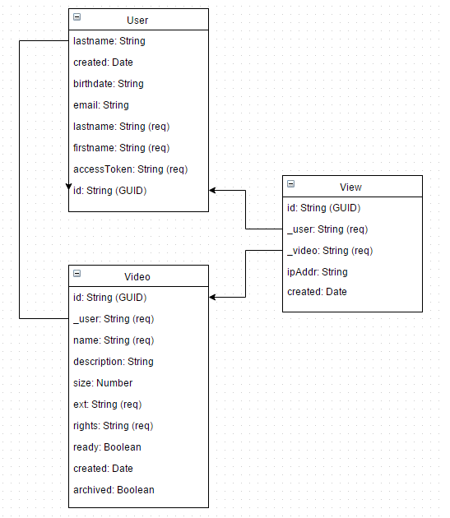

1. **Suggested videos algorithm explanation**

L’algorithme de suggestions de vidéos permet de croiser les données des utilisateurs de l’application afin de proposer un choix de vidéos optimisé pour l’utilisateur courant.

Son fonctionnement est le suivant :

* Récupération des vidéos visionnées par l’utilisateur courant.

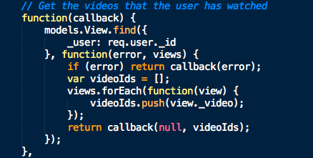

* Récupération des utilisateurs ayant visionné ces mêmes vidéos.

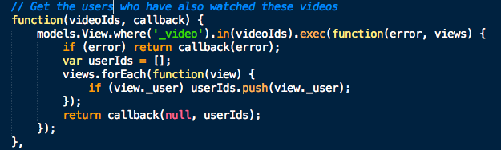

* Récupération des vidéos visionnées par l’ensemble de ces utilisateurs.

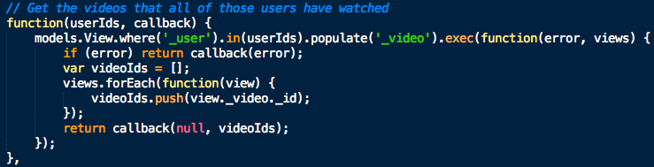

* Regroupement des vidéos avec calcul du nombre de vues pour chacune d’elles et tri des vidéos dans le tableau en fonction du nombre de vues par ordre décroissant (de la plus regarder à la moins regarder).

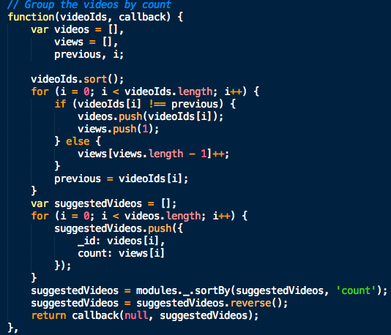

* Renvoie des vidéos à l’utilisateur.

